
presenta
SUI MARCIAPIEDI
Where the Sidewalk Ends
di Otto Preminger (USA 1950, 95' - b&n)

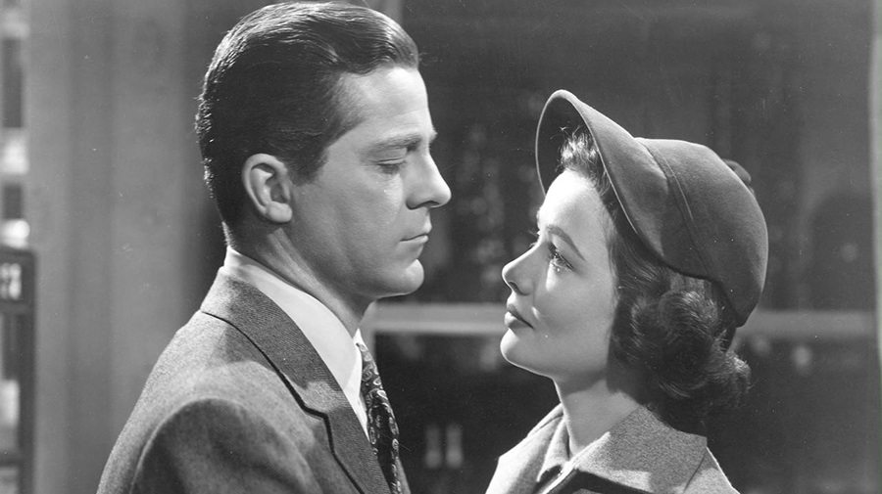

con Dana Andrews, Gene Tierney e Gary Merrill

dal 1 dicembre 2016 al cinema

in versione restaurata digitale per il progetto di distribuzione classici:
Happy Returns! Il grande cinema Lab 80 film

MATERIALI STAMPA - foto, trailer, comunicato stampa, locandina, scheda www.lab80.it/pagine/un-altro-grande-classico-nelle-sale-sui-marciapiedi-di-otto-preminger-where-the-sidewalk-ends-1950-i

SINOSSI

Il poliziotto Mark Dixon, spesso richiamato dai superiori per i suoi metodi di lavoro un po' troppo brutali, causa accidentalmente la morte di un uomo sospettato di aver ucciso un ricco texano in una bisca del gangster Scalise. Dixon nasconde le tracce del suo crimine e cerca di far ricadere la colpa dell'omicidio sullo stesso Scalise. Ma le cose non vanno come previsto. Dell'uccisione viene accusato il padre della ex moglie della vittima, interpretata dalla splendida Gene Tierney, di cui Dixon si innamora irrimediabilmente trovandosi di fronte ad un bivio: confessare l'omicidio per liberare il padre dell'amata o salvarsi senza raccontare la verità, facendo un ultimo disperato tentativo di scaricare le responsabilità su Scalise e i suoi scagnozzi? Un noir scritto da Ben Hecht sotto pseudonimo - siamo in tempi di maccartismo - e diretto con la consueta grande abilità da Preminger.

SCHEDA DEL FILM

Regia: Otto Preminger
Con: Dana Andrews, Gene Tierney, Gary Merrill
Sceneggiatura: Ben Hecht, dal romanzo Night Cry di William L. Stuart
Origine: USA
Anno: 1950
Durata: 95 minuti
Produzione: Twentieth Century - Fox
Distribuzione versione restaurata: Lab 80 film

NOTA DEL DISTRIBUTORE
Dopo un silenzio durato alcuni anni, Lab 80 film è felice di tornare a distribuire film classici. Lo scorso maggio abbiamo portato nei cinema e nelle arene estive la rassegna La diva fragile, interamente dedicata alla diva degli anni '40 e '50 Gene Tierney. Oggi facciamo un altro passo, con uno dei capolavori di Otto Preminger: Where the Sidewalk Ends (Sui marciapiedi), un intenso e coinvolgente noir del 1950 che ha ancora Gene Tierney tra i suoi interpreti principali, insieme a un Dana Andrews eccellente protagonista maschile. E poi andremo avanti, con il progetto Happy Returns! che prevede di proporre ogni anno, all'interno della nostra attività di distribuzione, alcuni film restaurati in digitale. Sono i grandi classici: da scoprire e amare, che vogliamo offrire al pubblico nella bellezza del grande schermo.

Angelo Signorelli
Presidente Lab 80 film

LAB 80 FILM

Nasce nel 1976, a Bergamo, come società di distribuzione di film indipendenti, d'autore e d'essai che all'epoca non trovavano spazio nel mercato cinematografico italiano. Ha distribuito per prima autori come Wim Wenders, Reiner Fassbinder e Andrzej Wajda. Da sempre Lab 80 film è stata impegnata anche sul fronte della distribuzione di film classici, a cui oggi torna a dedicarsi con il progetto Happy Returns!, proponendo alle sale italiane diversi titoli ogni anno, in versione originale con sottotitoli. I classici restaurati si inseriscono all'interno di una attività distributiva che prevede il lancio di oltre 15 titoli per ogni stagione cinematografica e che spazia tra cinema documentario e di finzione, comprendendo diverse produzioni internazionali.

REGISTA E INTERPRETI

Otto Preminger

Nasce a Vyžnycja, nell’attuale Ucraina. Dopo un’esperienza come attore con Max Reinhardt, si dedica alla regia teatrale. Nel 1931 realizza il suo primo film Die große Liebe (Il grande amore). Nel 1935 si trasferisce a Hollywood, dove lavora al cinema, continuando nel frattempo anche l’attività di regista teatrale. A Preminger è riconosciuta dagli Studios la competenza registica e la precisione come produttore dei suoi stessi film, fra i quali: Laura (Vertigine, 1944), Angel Face (Seduzione mortale, 1952), The Moon is Blue (La vergine sotto il tetto, 1953), Carmen Jones (Id., 1954), River of No Return (La magnifica preda, 1954), The Man with the Golden Arm (L’uomo dal braccio d’oro, 1955).

Dana Andrews (Mark Dixon)

Esordisce nel cinema nel 1940 con Kit Carson - La grande cavalcata. Recita poi in una serie di film di successo diretti da registi di primo piano come L'uomo del West (1940) di William Wyler e La via del tabacco (1941) di John Ford. La sua prima grande occasione da protagonista è nel film Alba fatale (1943) di William A. Wellman, accanto a Henry Fonda e Anthony Quinn. Nel 1944 inaugura il sodalizio artistico con Otto Preminger, che lo affianca a Gene Tierney in Vertigine e lo dirige poi in Un angelo è caduto (1945). La sua carriera prosegue da protagonista in Boomerang-L'arma che uccide (1947) di Elia Kazan, L'amante immortale (1948), accanto a Joan Crawford e Sui marciapiedi (1950), entrambi di Preminger.

Gene Tierney (Morgan Taylor)

Inizia la carriera di attrice negli anni ‘30. Distintasi come la sciatta ma aggressiva contadina di Caldwell ne La Via del tabacco di John Ford (1941), interpreta film di Sternberg (I misteri di Shanghai, 1941), Ernst Lubitsch (Il cielo può attendere, 1943), John M. Stahl (Femmina folle, 1945) e di Otto Preminger, regista che la guida nel suo personaggio forse più incisivo, quello di Laura in Vertigine (1944), grazie al quale conquista un Oscar. Tra gli altri film interpretati vanno ricordati Il fantasma e la signora Muir di Joseph L. Mankiewicz (1947) e La mano sinistra di Dio di Edward Dmytryk (1955).

Gary Merrill (Scalise)

All'inizio degli anni Cinquanta consolida il proprio successo. Nel 1950 si distingue nel ruolo di Bill Sampson nel film Eva contro Eva (1950) di Joseph L. Mankiewicz. La sua carriera prosegue con la partecipazione a film drammatici quali La fossa dei peccati (1951), girato in Inghilterra, e Telefonata a tre mogli (1952), entrambi accanto a Bette Davis; Notte di perdizione (1952) e a western come Gli sterminatori della prateria (1954) e Il meraviglioso paese (1959). L'attore passa poi gradualmente all'attività di interprete televisivo, apparendo nei decenni successivi in diverse serie di successo quali Alfred Hitchcock presenta, Dove vai Bronson?, Il giovane Dr. Kildare, Marcus Welby, Cannon.

APPROFONDIMENTO

(...) Quella di Where the Sidewalk Ends è la New York "bassa", proprio infera, del groviglio di strade, dei distretti di polizia, degli ammezzati, delle bische clandestine, degli scantinati dei garage in cui vivono reduci sbandati, gangster di piccolo calibro, poliziotti brutali.
(...) Gli ambienti della metropoli sono, si è detto, quelli "bassi": metaforicamente i marciapiedi del titolo. (...) La mise en scène sottolinea la chiusura degli spazi, l'angustia degli ambienti (per esempio, con l'illuminazione, di La Shelle, fortemente contrastata e in linea con l'iconografia classica del noir urbano, nella quasi totalità di scene notturne) e il senso anche fisico di impasse, la mancanza di una linea di fuga, che corrispondono bene alle strettoie morali e psicologiche dei personaggi. Gli scorci urbani sono sempre claustrofobici, inquadrati in modo che anche i margini dell'immagine siano occupati, carichi.
(...) Proprio i treni del metrò - come i ponti, le scale, il molo, l'ascensore del garage, i molti luoghi di passaggio - rinviano direttamente alla provvisorietà esistenziale, nel senso morale e psicologico già accennato, dei personaggi. Dixon, in bilico tra onestà e delinquenza, tra purezza e violenza, combatte la propria scissione perseguitando Scalise, l'immagine del lato peggiore di se stesso, quello che lui avrebbe potuto diventare, ossessionato e minacciato dalla memoria del padre criminale. Scalise, che accetta la persecuzione dello pseudo-fratello (è stato nella banda del padre), in fondo va incontro all'autodistruzione come Mark (...) e rivela, nella sua esplicita abiezione, una statura a tratti tragica. Ma anche Payne, il reduce sbandato che muore vittima di un omicidio involontario, per un destino casuale ma fatale (nel film è molto presente l'idea di destino, di ingranaggio, tipica del noir) è un'altra immagine di Dixon che Dixon deve sopprimere.
(...) La regia premingeriana la si ritrova con le stesse caratteristiche di necessità ed essenzialità, pur nel diverso spessore delle immagini, qui volutamente più forti, meno incantate: nei movimenti della macchina da presa che continuano a "scrivere" la scena, lasciando all'intervento del montaggio - qui di Louis Loeffler - i raccordi più semplici o la scelta improvvisa e urgente dei primi piani: primi piani che tornano frequentemente sui volti dei personaggi, giovani, ma già segnati, sfioriti, come persino quello di Morgan (Gene Tierney).

Giulia Carlucci, Linda Cena: Otto Preminger, Il Castoro Cinema (1990)

UFFICIO STAMPA LAB 80 FILM
Sara Agostinelli
+39 329.0849615 +39 035.5781021 +39 035.342239
press@lab80.it | sara.agostinelli@gmail.com
www.lab80.it/pressarea

